PERSBERICHT

Veilingen door heel Nederland: vintage en modern
Nieuwe toekomst voor AC restaurants

Zodra je een Nederlandse autosnelweg opreed, kon je ze niet missen: de AC restaurants. Jumbo nam de keten begin dit jaar over en verbouwt er momenteel een aantal tot La Place restaurant. De inventaris van de resterende AC restaurants wordt geveild door Troostwijk Auctions & Valuations. Verspreid over heel Nederland zullen gedurende het jaar een aantal veilingen plaatsvinden. De veiling van AC Stroe is gestart op 20 juni. Op 4 juli is de kijkdag in Heusden. De veiling sluit af op 5 juli a.s.

Een stukje geschiedenis
AC restaurants startte in 1961 in Nederland. Aanvankelijk ging het om restaurants in de binnensteden, maar in de jaren zeventig openden de eerste wegrestaurants onder de naam Albert’s Corner, later afgekort tot AC restaurant.
De (Italiaanse) Autogrill groep, waar AC Restaurants & Hotels sinds 1998 deel van uitmaakte, verkocht zijn belangen in 2016 aan Van der Valk. Op 2 januari dit jaar werd bekend dat supermarktketen Jumbo de AC restaurants overneemt en een aantal ervan ombouwt tot La Place restaurants, dat tevens onderdeel uitmaakt van de Jumbo Groep.

Voor ieder wat wils
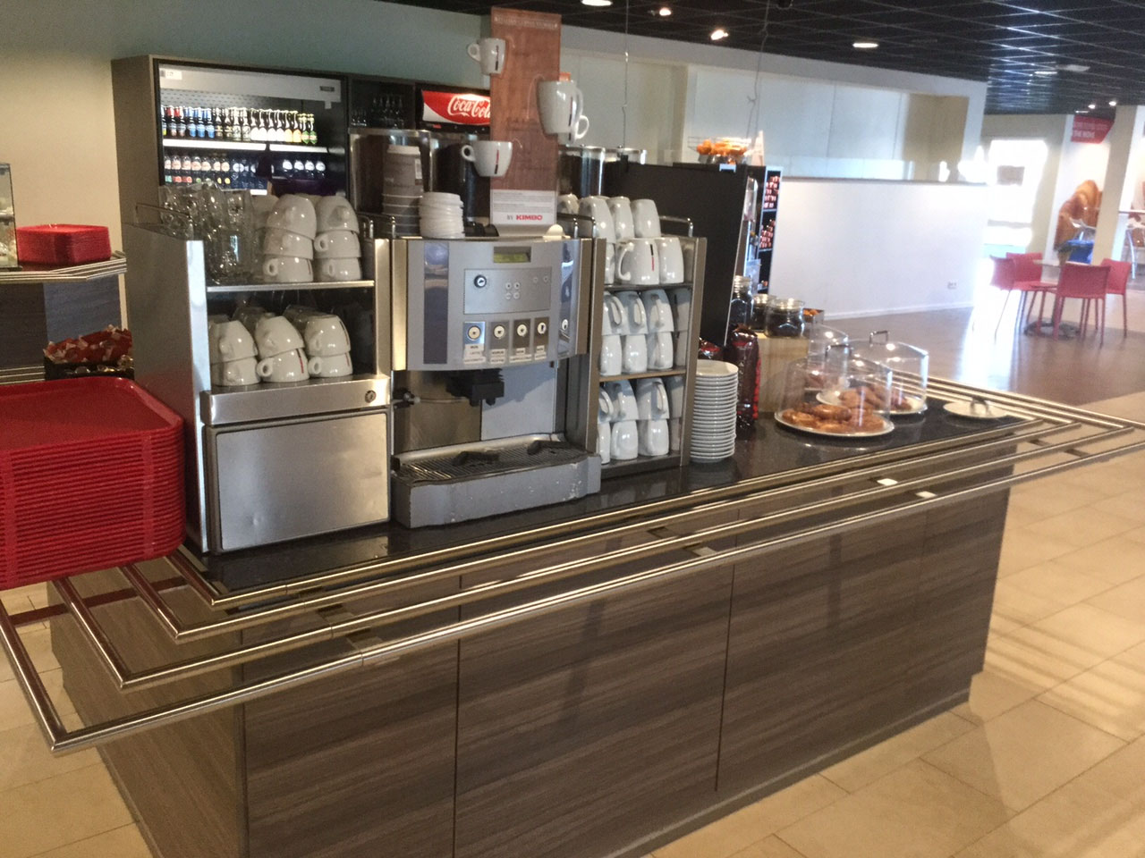
Veilingmeester Andrej Pieterson: ‘De overname door Jumbo biedt horecaondernemers en handelaren een uitgelezen kans op een scala aan producten uit de AC restaurants, waaronder machines van zeer recente datum (2016). Maar ook verzamelaars en particulieren zullen zeker enthousiast worden van deze veiling. Van modern tot vintage: er is voor ieder wat wils. Denk bijvoorbeeld aan kwaliteitsmeubelen van Satelliet en Hutten, koffiemachines van WMF, Dyson airblade handdrogers of keukenapparatuur van Hobart.
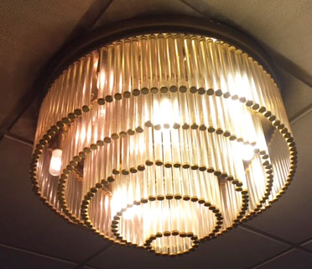
Daarnaast zijn er ook veel vintage items en decoratiematerialen waaronder lampen en plafondwaaiers Omdat de veilingen door heel Nederland gehouden worden, kan iedereen bieden en hoeft men voor het ophalen van de aankopen niet heel Nederland door.’

Belangstelling uit binnen- en buitenland
Pieterson vervolgt: ‘Ik verwacht ook veel belangstelling buiten Nederland. Zowel uit Europa (België en Frankrijk) als nog verder weg. Waar vroeger veel items uiteindelijk naar Turkije gingen, zie ik nu langzaam een verschuiving naar Noord-Afrika, met name Marokko. Juist met een wereldwijde online veiling kun je snel op dit soort verschuivingen inspelen. Met de beste opbrengst voor de eigenaren als resultaat. En voor de kopers uitstekende items om een horecaonderneming mee op te bouwen of uit te bouwen.’

Over de veiling
De online veiling is gestart op 20 juni en sluit op 5 juli 2017
De bezichtiging van de veilingitems is op 4 juli 2017 van 09:00 – 12:00 uur
Locatie: Van Leeuwenhoekstraat 13 – 2811 DW Reeuwijk - Nederland
De specifieke veiling en alle daarbij behorende details zijn te bekijken via deze link:

https://www.troostwijkauctions.com/nl/catering-equipment/01-24570/
Over Troostwijk
Troostwijk vindt dat alles waarde heeft. Bij het bedrijf draait het om het vinden, herkennen en verzilveren van die waarde, vaak via online veilingen. Het bedrijf taxeert, adviseert en is Europa’s grootste business to business veilinghuis. Online veilen is volgens het bedrijf een uitstekend en objectief verkoopkanaal. Troostwijk realiseert de beste opbrengst in de markt en is daarnaast snel, veilig en transparant. Waarde draait bovendien om mensen. Respect en duurzaamheid staan daarom hoog in het vaandel. Volgens Troostwijk verdient elk product een langer leven dan bij de eerste eigenaar. Troostwijk veilt per jaar zo’n 500.000 kavels en doet taxaties voor bedrijven uit onder meer de sectoren: agrarisch, food, metaal, hout en bouw. Opvallende recente veilingen zijn die van Circus Renz, V&D, militaria (Tank uit de film ‘Fury’), Friesland Campina en Imtech. Het bedrijf heeft vestigingen in 16 landen en kopers in 127 landen.
www.troostwijkveilingen.nl
_________________________________________
Noot voor de redactie, niet voor publicatie:
Voor meer informatie over Troostwijk Auctions & Valuations kunt u contact opnemen met:

Troostwijk Auctions & Valuations
Andrej Pieterson
Tel.: 06-22934697
E-mail: a.pieterson@troostwijkauctions.com
Internet: www.troostwijkauctions.com
of
Evident P.R.
Dimitri Bouter
Tel.: 033-4558778
E-mail: dimitri@evidentpr.nl
Internet: www.publicrelations.nl

